Па́бло Ру́їс Піка́ссо
[25 жовтня 1881 – 8 квітня 1973]
• Був основоположником авангардної течії кубізм, яка передувала абстрактному мистецтву. ЇЇ головний завданням є прагнення художника розкласти зображуваний трьохвимірний об’єкт на прості елементи та зібрати його на полотні в двухвимірному зображенні, при тому обов’язковим не є неодмінне використання простих геометричних форм. У живописі їх використання обумовлено в першу чергу бажанням художника відокремити один від одного окремі "шматки" об'єкта. Завдяки цьому художнику вдається зображувати об’єкт одночасно з різних сторін і підкреслити властивості, невидимі при класичному зображувані об’єкта з однієї
сторони.

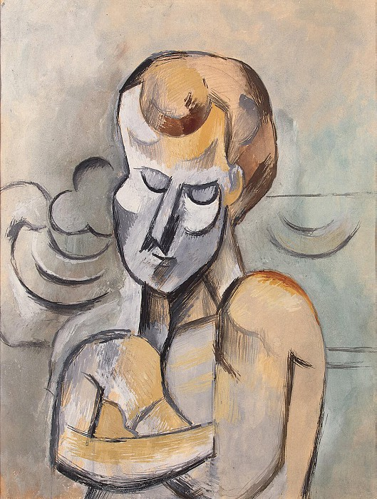
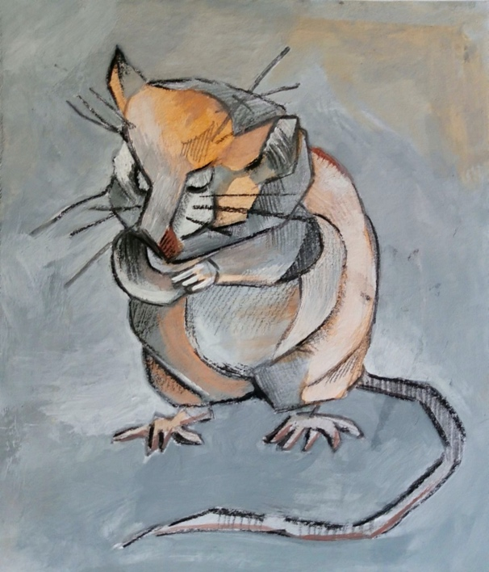

Інтерпритація придала вигляду полівки зрозумілість її формам та підкреслила головні характеристики стилю Пікассо.

«Чоловік зі схрещеними на грудях руками» 1909
Джерело: https://artchive.ru/pablopicasso/works/31180~Muzhchina_so_skreschennymi_na_grudi_rukami

